Государственное бюджетное образовательное учреждение
дополнительного профессионального образования Республики Крым
«Крымский республиканский институт постдипломного педагогического образования»

Методические рекомендации
«О преподавании учебного предмета «Основы безопасности жизнедеятельности» в образовательных организациях
Республики Крым в 2022–2023 учебном году»

Предлагаемые методические рекомендации по предмету «Основы безопасности жизнедеятельности» составлены с учетом изменений, внесенных в нормативно-правовую базу на федеральном и региональном уровнях.
Основной целью рекомендаций является оказание методической помощи в планировании и реализации образовательной деятельности по предмету «Основы безопасности жизнедеятельности» методистам муниципальных методических служб, руководителям методических объединений, учителям ОБЖ.
С 2022-2023 учебного года будет осуществлён переход на использование примерных рабочих программ по учебным предметам, входящих в состав примерных основных образовательных программ. Примерная рабочая программа по «Основам безопасности жизнедеятельности» https://edsoo.ru/constructor/ разработана на основе Концепции преподавания учебного предмета «Основы безопасности жизнедеятельности», представленной в Федеральном государственном образовательном стандарте.
Коллегией Министерства просвещения Российской Федерации, состоявшейся 24 декабря 2018 года, утверждена Концепция преподавания учебного предмета «Основы безопасности жизнедеятельности» в образовательных организациях Российской Федерации, реализующих основные общеобразовательные программы (далее — Концепция). https://docs.edu.gov.ru/document/bac5f1cd420a477b847e931322e90762
План реализации Концепции возможно осуществить только в сочетании урочной, внеурочной деятельности и деятельности в системе дополнительного образования. Эффективная интеграция образовательных программ по ОБЖ с программами воспитания и социализации в области безопасности обеспечит системный подход к решению проблем обеспечения безопасной жизнедеятельности человека. Участие обучающихся в движениях «Российское движение школьников», «Школа безопасности», «Юнармия», «Юный пожарный», «Юный инспектор движений», в школьных профильных объединениях, клубах повысит базовый уровень культуры безопасности жизнедеятельности.
Концепция представляет собой систему взглядов на базовые принципы, цель, задачи и основные направления развития учебного предмета «Основы безопасности жизнедеятельности» в Российской Федерации, а также определяет механизмы, ресурсное обеспечение и ожидаемые результаты от ее реализации.
Раздел I определяет значение учебного предмета в системе общего образования. В настоящее время учебный предмет «ОБЖ» включен в число обязательных учебных предметов для изучения в образовательных организациях. Изучение учебного предмета «ОБЖ» обеспечивает формирование базового уровня культуры безопасности жизнедеятельности, способствует выработке умений распознавать угрозы, избегать опасности, нейтрализовать конфликтные ситуации, решать сложные вопросы социального характера, грамотно вести себя в чрезвычайных ситуациях. Все это содействует закреплению навыков, позволяющих обеспечивать защиту жизни и здоровья обучающегося, формированию необходимых для этого волевых и морально-нравственных качеств, предоставляет широкие возможности для эффективной социализации, необходимой для успешной адаптации к современной техно-социальной и информационной среде, способствует проведению превентивных мероприятий в сфере безопасности.
В разделе II изложены проблемы изучения и преподавания учебного предмета «ОБЖ»: мотивационного, содержательного и методического характера, а также кадровые проблемы.
В соответствии с Федеральным законом от 29.12.2012 № 273-ФЗ «Об образовании в Российской Федерации» осуществление текущего контроля успеваемости и промежуточной аттестации учащихся, установление их форм, периодичности и порядка проведения относится к компетенции образовательной организации. Образовательная организация самостоятельно принимает нормативные локальные акты, регламентирующие формы, периодичность и порядок текущего контроля успеваемости и промежуточной аттестации учащихся.
А также учитель, преподаватель-организатор ОБЖ для организации текущего контроля успеваемости и промежуточной аттестации учащихся должен использовать разнообразные методы и формы оценки, взаимодополняющие друг друга. Количество оценочных процедур должно быть достаточным для объективной оценки уровня достижения планируемых образовательных результатов. В связи с этим рекомендуется указывать в рабочих программах по ОБЖ периодичность и формы текущего контроля успеваемости и промежуточной аттестации учащихся. Учитель, преподаватель-организатор ОБЖ обязан ознакомить учащихся с формами контроля по своему предмету на начало учебного года.
Формами текущего контроля по ОБЖ могут быть: устный опрос, тестирование, домашняя работа, самостоятельная работа, контрольная работа, защита проекта, реферата, практическая работа, зачет и др. Формы контроля должны чередоваться. Критериями текущего контроля являются требования к планируемым результатам образовательного стандарта, целевые установки по курсу, разделу, теме, уроку, отраженные в рабочих программах по предмету ОБЖ.
Одной из форм промежуточной аттестации могут быть задания практико-ориентированной направленности (ситуационные задачи, практические задания).
Результатом освоения учебного предмета «ОБЖ» должна являться готовность к продуманному, самостоятельному, ответственному действию в различных реальных ситуациях повседневности. Интерес к предмету «ОБЖ» повышается, если есть тесная связь с личным опытом; даются ситуативные задания, в которых следует творчески применить полученные знания и умения. Задача каждого учителя — помочь обучающимся в освоении учебного предмета «ОБЖ», используя вариативные практико-ориентированные методы обучения.
Федеральные государственные образовательные стандарты начального общего и основного общего образования, утвержденные приказами Министерства просвещения Российской Федерации от 31 мая 2021 года № 286 и № 287, должны обеспечивать единство образовательного пространства Российской Федерации; преемственность основных образовательных программ начального, основного и среднего общего образования.
Учет требований ФГОС, а также современных международных тенденций в оценке качества образования явились исходными установками при реализации задач государственного задания по теме «Формирование единой критериальной системы освоения обучающимися ФГОС основного общего образования»:
- комплексный характер оценки;
- оценка функциональной грамотности и различных составляющих образовательных результатов: знаний, умений, отношений, компетентностей, умения принимать решения и действовать на основе имеющихся знаний (ссылка на PISA 2030);
- доказательный критериальный характер оценки.
Описание критериев ведется на основе внешних проявлений/свидетельств достижения планируемых результатов/освоения и присвоения, свободного оперирования системы формируемых знаний, умений, навыков, отношений на различных уровнях.
Показатели и индикаторы освоения ФГОС. Показатели освоения ФГОС
Индикаторы:
1. Освоение решения основных классов задач по данной предметной или метапредметной областей в соответствии с ФГОС
- освоение предметных результатов
- освоение метапредметных результатов
2. Уровень освоения ФГОС
- недостаточный (уровень 1),
- низкий (пороговый базовый - уровень 2),
- базовый (уровень 3),
- повышенный (уровень 4),
- высокий (уровень 5)
3. Динамика достижений
- положительная динамика,
- отсутствие динамики,
- негативная динамика
Критериально-уровневый подход к оценке предметных результатов
Основой для оценки предметных результатов являются положения Федеральных государственных стандартов основного общего образования, представленные в разделах I «Общие положения» и IV «Требования к результатам освоения программы основного общего образования».
Для оценки предметных результатов предлагаются следующие критерии:
- знание и понимание,
- применение,
- функциональность.
Приведем описание перечисленных выше критериев:
ЗНАНИЕ И ПОНИМАНИЕ – роль изучаемой области знания/вида деятельности в различных контекстах – терминология – понятия и идеи – процедурные знания (алгоритмы)
ПРИМЕНЕНИЕ – использование теоретического материала при решении учебных задач/проблем, различающихся сложностью предметного содержания, сочетанием когнитивных операций и универсальных познавательных действий, степенью проработанности в учебном процессе – использование специфических для предмета способов действий и видов деятельности по получению нового знания, его интерпретации, применению и преобразованию при решении учебных задач/проблем; в том числе – в ходе поисковой деятельности, учебно-исследовательской и учебно-проектной деятельности
ФУНКЦИОНАЛЬНОСТЬ – критерий-признак, на основании которого производится оценка, определение или классификация исследуемого объекта; свойство изучаемого объекта, которое позволяет судить о его состоянии и уровне функционирования и развития.

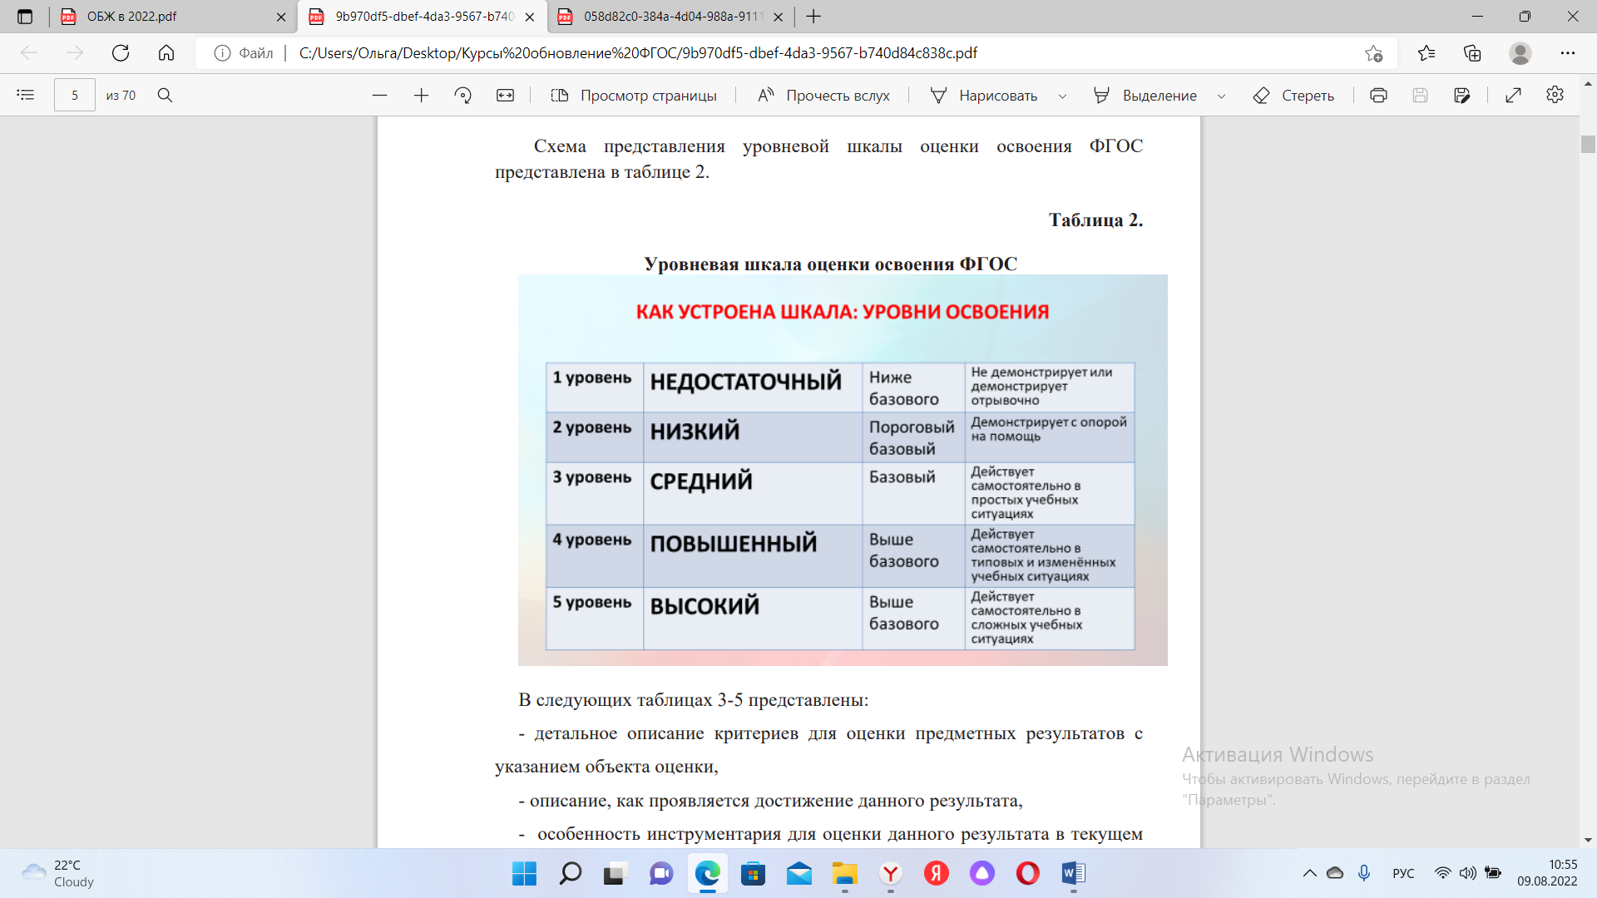
В начальной школе элементы ОБЖ рассматриваются в рамках учебного предмета «Окружающий мир» и регламентируются отдельными методическими рекомендациями по использованию учебно-методических комплектов в начальном звене.
В целях обеспечения индивидуальных потребностей обучающихся в формировании культуры безопасности жизнедеятельности на основе расширения знаний и умений, углубленного понимания значимости безопасного поведения в условиях опасных и чрезвычайных ситуаций для личности, общества и государства предмет может изучаться в 5—7 классах из расчета 1 час в неделю за счет использования части учебного плана, формируемого участниками образовательных отношений (всего 102 часа). В 8–9 классах предмет изучается из расчета 1 час в неделю за счет обязательной части учебного плана (всего 68 часов). https://mosmetod.ru/files/ОБЖ/ПООП_от_18_марта_2022.pdf (стр.1031)
Организация вправе самостоятельно определять последовательность тематических линий учебного предмета ОБЖ и количество часов для их освоения. Конкретное наполнение модулей может быть скорректировано и конкретизировано с учётом региональных (географических, социальных, этнических и др.), а также бытовых и других местных особенностей.
Решением федерального учебно-методического объединения по общему образованию одобрена примерная основная образовательная программа «Основы безопасности жизнедеятельности» для (5-9 классов образовательных организаций), протокол 4/21 от 28.09.2021 г.
Решением федерального учебно-методического объединения по общему образованию одобрена примерная основная образовательная программа «Основы безопасности жизнедеятельности» для (8–9 классов образовательных организаций), протокол 3/21 от 27.09.2021 г.
2 июля 2021 года Президент подписал закон по внесению изменений в Закон «Об образовании в Российской Федерации», и сегодня школа или учитель может не разрабатывать свою рабочую программу по предмету, а взять программу из реестра и работать по ней. Кроме того, школа может использовать частично или полностью ту документацию, которая содержится в примерной основной образовательной программе, – это календарный план-график, расписание – и тоже не разрабатывать что-то свое, а пользоваться выверенными документами. Третья составляющая конструкции – это универсальные кодификаторы, которые разработаны Федеральным институтом педагогических измерений, и которые могут использоваться для мониторинга в системе образования как на федеральном уровне, так и для разработки образовательными организациями измерительных материалов.
Вариативность остается. Закон об образовании никто не меняет, и, если учитель хочет разрабатывать свою программу, никто ему препятствовать в этом не будет. Но для большинства учителей мы создаем возможность пользоваться примерными рабочими программами, разработанными авторитетными учеными-практиками, для того чтобы не заниматься бюрократией, а иметь больше времени на профессиональное развитие, на работу с детьми.
Основные особенности содержания примерной рабочей программы
• Содержание учебного предмета ОБЖ структурно представлено десятью модулями (тематическими линиями), обеспечивающими непрерывность изучения предмета на уровне основного общего образования и преемственность учебного процесса на уровне среднего общего образования.
• Программой предусматривается использование практико-ориентированных интерактивных форм организации учебных занятий с возможностью применения тренажёрных систем и виртуальных моделей.
• Организация вправе самостоятельно определять последовательность тематических линий учебного предмета ОБЖ и количество часов для их освоения.
Конкретное наполнение модулей может быть скорректировано и конкретизировано с учётом региональных, а также бытовых и других местных особенностей.
Предметные результаты распределены по модулям.
В учебных и учебно-методических изданиях основное внимание концентрируется на стадии предельного обострения опасных процессов и явлений, кризисных состояниях (чрезвычайных ситуациях, криминальных отношениях, антиобщественном поведении и т.п.), что искажает последовательность этапов и нарушает целостность изложения сущности опасных ситуаций. При разработке рабочих программ образовательных организаций по предмету «ОБЖ» следует учитывать положения Концепции.
Успешная реализация Концепции преподавания ОБЖ возможна при условии:
1) развития содержания программ учебного предмета «ОБЖ» на всех ступенях образования, при тесной взаимосвязи урочной и внеурочной деятельности, на базе реальных потребностей по обеспечению безопасности жизнедеятельности и необходимости формирования практико-ориентированных компетенций;
2) совершенствования технологий и методик преподавания учебного предмета «ОБЖ» исходя из необходимости систематизированного и непрерывного овладения соответствующими компетенциями на всех уровнях общего образования с акцентом на прикладной характер учебного предмета;
3) разработки инструментария объективной оценки качества результатов освоения образовательной программы по учебному предмету «ОБЖ»;
4) повышения качества работы преподавателей-организаторов и учителей «ОБЖ»;
5) разумного использования электронной образовательной среды учебного предмета «ОБЖ» (в том числе и его цифровой составляющей);
6) обновления УМК по учебному предмету «ОБЖ» с учетом анализа современных проблем обеспечения безопасности личности, общества и государства и детального рассмотрения механизмов возникновения и развития рисков, угроз, опасностей и чрезвычайных ситуаций.
Примерные рабочие программы по предметам содержат все необходимые и определенные ФГОС части, включая тематическое планирование, дифференцирующее как предметные результаты, так и предметное содержание по годам изучения.
В соответствии с частью 7.2 статьи 12 Федерального закона «Об образовании в Российской Федерации» «при разработке основной общеобразовательной программы организация, осуществляющая образовательную деятельность, вправе предусмотреть применение при реализации соответствующей образовательной программы примерного 4 учебного плана и (или) примерного календарного учебного графика, и (или) примерных рабочих программ учебных предметов, курсов, дисциплин (модулей), включенных в соответствующую примерную основную общеобразовательную программу. В этом случае такая учебно-методическая документация не разрабатывается». Реализация данной нормы закона позволит не только обеспечить общие подходы к качеству учебно-методической документации, используемой педагогическими работниками при реализации основных образовательных программ, но и снять часть методической нагрузки с учителя. https://koiro.edu.ru/wp-content/uploads/2022/06/2.-informatsionnoe-pismo-minprosvescheniya_plan-grafik-vvedeniya-fgos.pdf
На сегодняшний день изменились взгляды на учебные взаимоотношения учителя и ученика, внедряются новые информационные технологии. В нем представлены все компоненты учебно- воспитательного процесса (цель, содержание, средства формы, методы, технологии) и дидактические элементы.
Общие требования качественного урока:
-определение целей урока, реализация дидактических принципов и правил;
-постановка воспитательных задач, гуманистические принципы воспитания обучающихся;
- организация урока на базе закономерностей учебно- воспитательного процесса, активное выделение межпредметных связей, использование последних достижений науки.
Видеоуроки – результат совместного труда учителей-практиков и специалистов в области теории и методики обучения и воспитания. В них содержится детальное методическое описание специфики реализации предметного содержания на основе системно-деятельностного подхода. Кроме того, разработаны и размещены в свободном доступе учебные пособия, посвященные актуальным вопросам обновления предметного содержания по основным предметным областям ФГОС НОО и ООО: https://edsoo.ru/Metodicheskie_posobiya_i_v.htm.
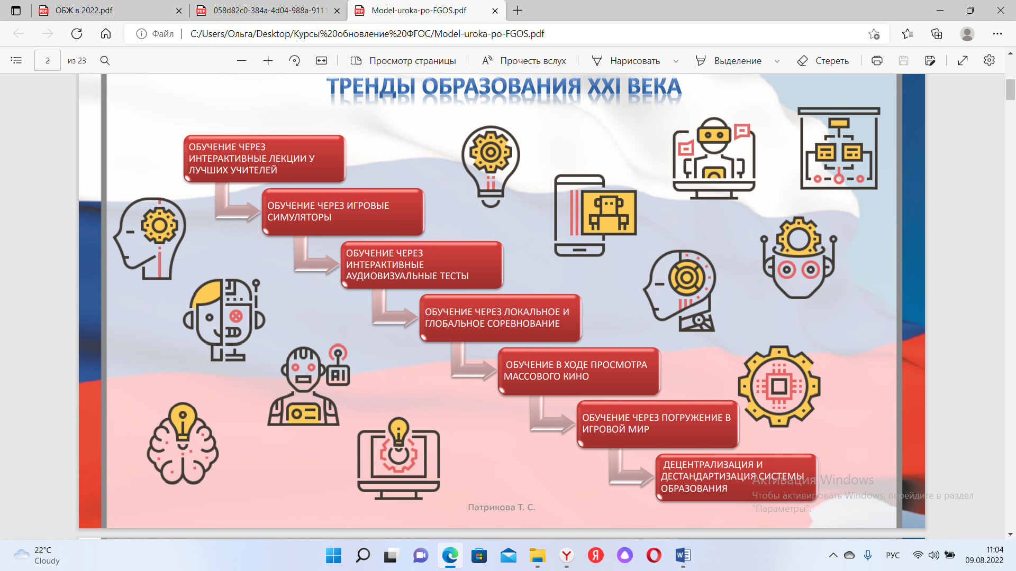

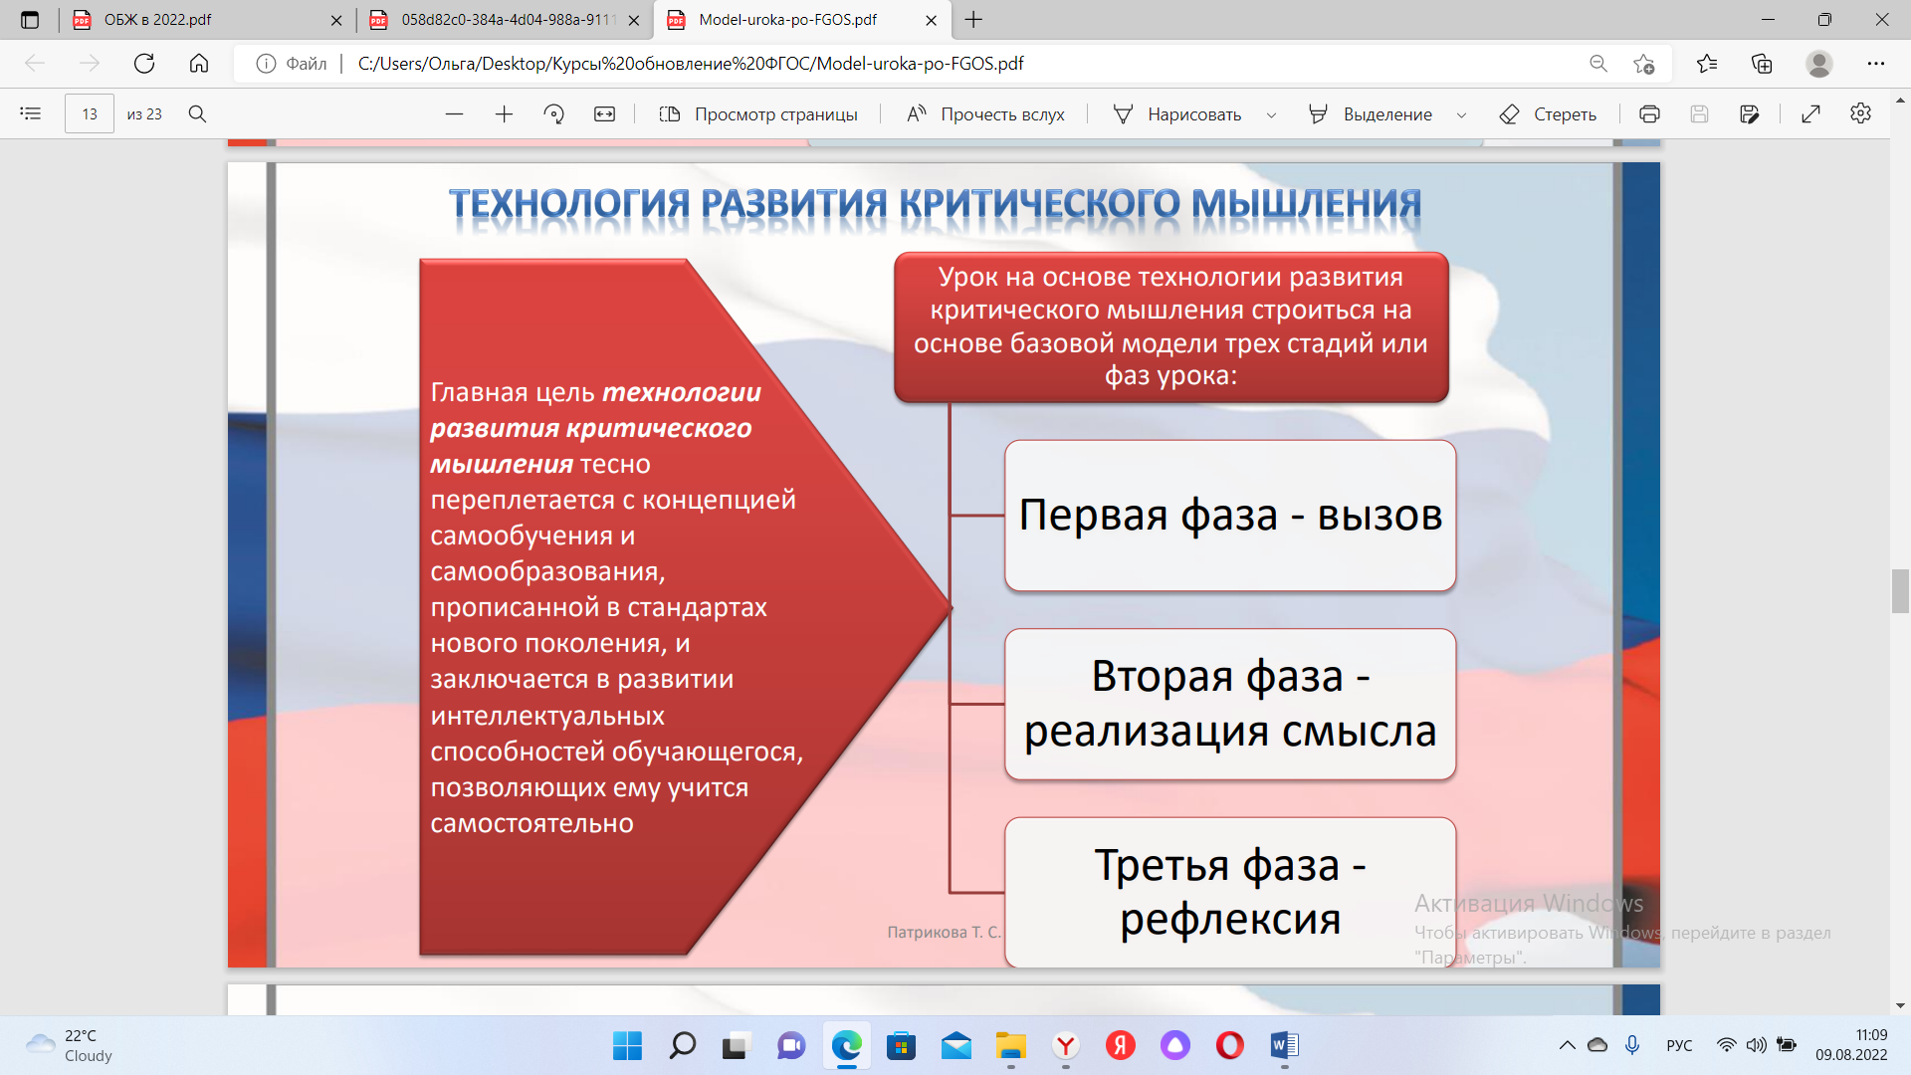
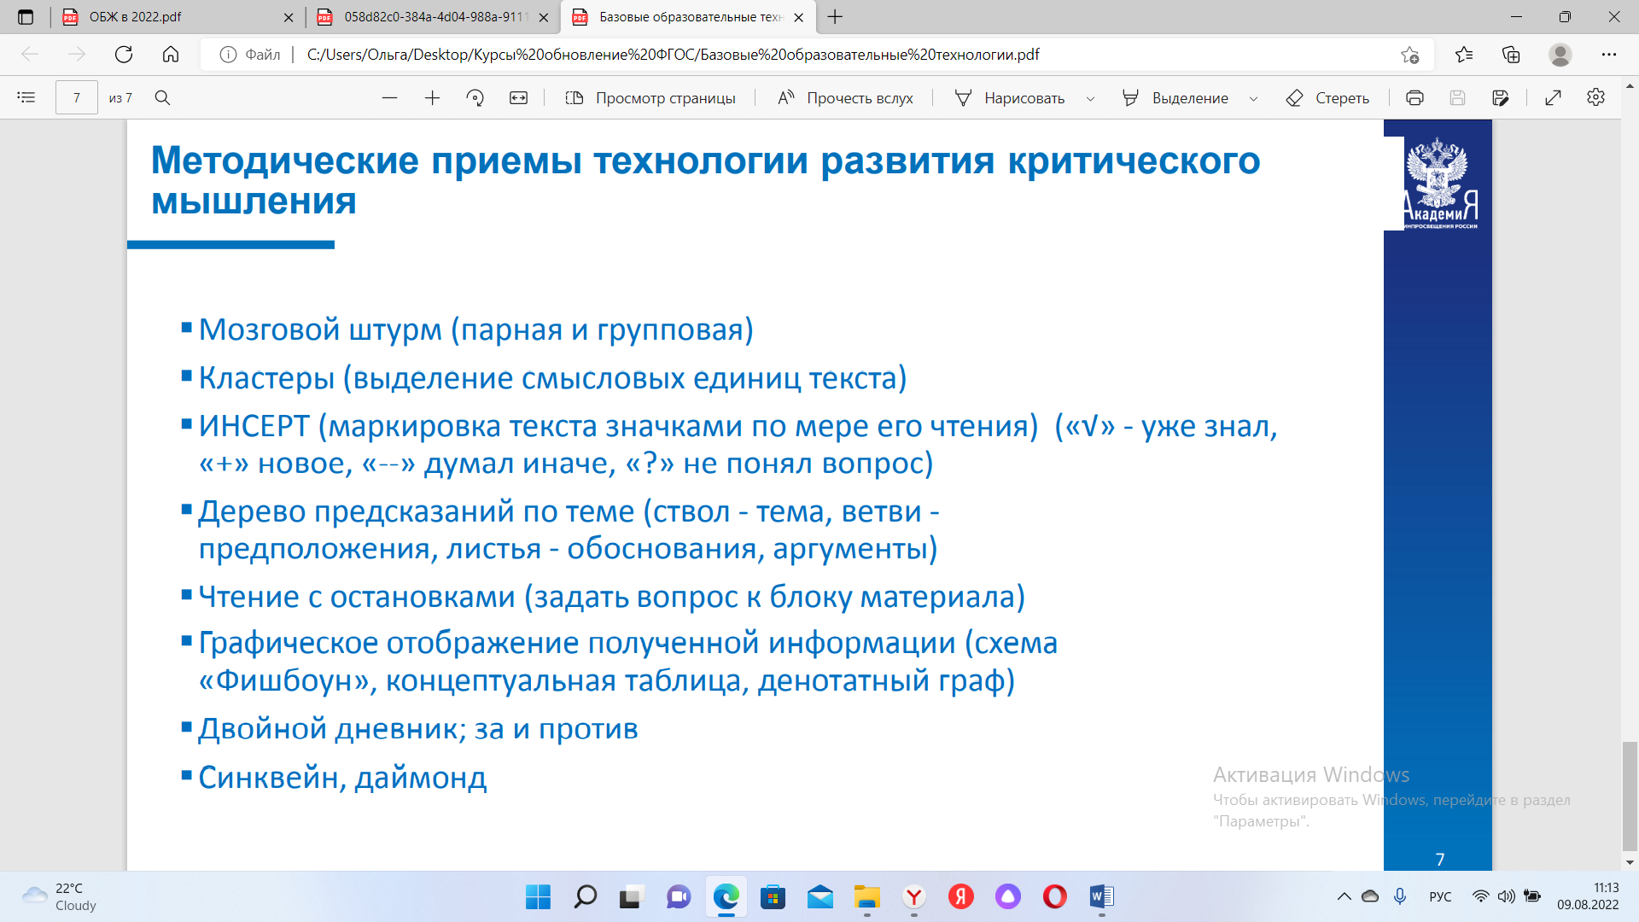

Учебные сборы
Распоряжение Правительства РФ от 03.02.2010 № 134-р (ред. от 30.10.2021) «О Концепции федеральной системы подготовки граждан Российской Федерации к военной службе на период до 2030 года» https://legalacts.ru/doc/rasporjazhenie-pravitelstva-rf-ot-03022010-n-134-r/

Результаты учебных сборов оцениваются в соответствии с требованиями Инструкции об организации обучения граждан Российской Федерации начальным знаниям в области обороны и их подготовки по основам военной службы в образовательных учреждениях среднего (полного) общего образования, образовательных учреждениях начального профессионального и среднего профессионального образования и учебных пунктах, утвержденной приказом Министра обороны и Министерства образования и науки Российской Федерации от 24 февраля 2010 г. №96/134 по следующим направлениям: рекомендации по выставлению оценок по результатам учебных сборов.
Результаты учебных сборов оцениваются по следующим направлениям:
по тактической подготовке:
- выбор места для стрельбы;
- трассировка окопа;
- передвижение на поле боя перебежками и переползанием.
по огневой подготовке:
- неполная разборка автомата Калашникова;
- знание работы частей и механизмов;
- подготовка к стрельбе;
- меры безопасности;
- выполнение начального упражнения стрельбы из АК (третье упражнение из малокалиберной винтовки);
- первое упражнение по метанию ручной гранаты.
по строевой подготовке:
- строевая стойка;
- повороты на месте и в движении;
- строевой шаг;
- воинское приветствие на месте и в движении;
- строй отделения, взвода.
по радиационной, химической и биологической защите:
- приемы и способы радиационной, химической и биологической защиты;
- преодоление участка местности, зараженного радиоактивными (отравляющими) веществами;
- действия солдата по сигналам оповещения и вспышке ядерного взрыва;
- выполнение нормативов надевания средств индивидуальной защиты.
по медицинской подготовке:
- остановка кровотечения;
- наложение повязки на раны верхних и нижних конечностей.
по физической подготовке:
- в объеме требований, предъявляемых к новому пополнению воинских частей и к кандидатам, поступающим в военно-учебные заведения.
Индивидуальная оценка каждого гражданина складывается из оценок, полученных за выполнение каждого норматива:
«5» (отлично), если не менее 50 процентов нормативов выполнено на "отлично", остальные - на "хорошо";
«4» (хорошо), если не менее 50 процентов нормативов выполнено на "отлично" и "хорошо", остальные - не ниже "удовлетворительно";
«3» (удовлетворительно), если не более чем по одному из нормативов получена оценка "неудовлетворительно";
«2» (неудовлетворительно), если по нормативам получены две и более оценки "неудовлетворительно".
Общая оценка за учебные сборы выставляется:
«5» (отлично), если оценки, полученные по тактической и огневой подготовке, - "отлично", а по строевой - не ниже "хорошо", при примерном или удовлетворительном поведении;
«4» (хорошо), если оценки, полученные по тактической и огневой подготовке, - не ниже "хорошо", а по строевой - не ниже "удовлетворительно", при примерном или удовлетворительном поведении;
«3» (удовлетворительно), если не более чем по одному разделу учебной программы получена оценка "неудовлетворительно" при примерном или удовлетворительном поведении;
«2» (неудовлетворительно), если по двум и более разделам учебной программы получены оценки "неудовлетворительно".
Общая оценка граждан, обучающихся в образовательных учреждениях (учебных пунктах), заносится в классный журнал с пометкой «Учебные сборы», которая учитывается при выставлении итоговой оценки за весь курс обучения в образовательном учреждении (учебном пункте).
Гражданам, уклонившимся от учебных сборов, выставляется неудовлетворительная оценка за учебные сборы. Для граждан, не прошедших учебные сборы по уважительным причинам, в образовательном учреждении (учебном пункте) организуется теоретическое изучение материалов учебных сборов и сдача зачетов. В случае отказа отдельных граждан по религиозным мотивам от участия в проведении стрельб и изучения боевого ручного стрелкового оружия решение об освобождении от прохождения данной темы занятий принимает руководитель образовательного учреждения (начальник учебного пункта) на основании обоснованного заявления родителей (законных представителей), которое должно быть представлено руководителю образовательного учреждения (начальнику учебного пункта) до начала учебных сборов.
Для граждан, не прошедших учебные сборы по уважительным причинам, в образовательном учреждении (учебном пункте) организуется и теоретическое изучение материалов учебных сборов сдача зачетов.
Приказ Минобороны РФ и Министерства образования и науки РФ от 24 февраля 2010 г. № 96/134 «Об утверждении Инструкции об организации обучения граждан Российской Федерации начальным знаниям в области обороны и их подготовки по основам военной службы в образовательных учреждениях среднего (полного) общего образования, образовательных учреждениях начального профессионального и среднего профессионального образования и учебных пунктах» https://base.garant.ru/198025/ .

Целесообразно в рамках учебного предмета расширить изучение вопросов, связанных с индивидуальной, национальной и глобальной безопасностью, по темам, которые не отражены в учебниках: обеспечение медиабезопасности, противодействие интернет-угрозам, экстремизму и терроризму в сети «Интернет», содержание и значение противоэпидемиологических мероприятий.
В качестве дополнительных материалов по вопросам кибербезопасности можно использовать ресурсы «КИБЕРБЕЗОПАСНОСТЬ».
Памятки, презентации-памятки, плакаты, справочные руководства, методические рекомендации Минздрава России, Роспотребнадзора и МЧС по профилактике коронавирусной инфекции для использования в образовательных целях можно скачать на официальном интернет-ресурсе для информирования населения по вопросам коронавируса (COVID-19) «Стопкоронавирус.рф»: https://стопкоронавирус.рф/info/docs/

Учебники и УМК
В Стандарте вводится обязательность комплектации школьных библиотек одним школьным учебником по одному предмету на одного обучающегося. Бумажным учебником. Если в прежнем Стандарте было «и/или», то есть технически было возможно, имея возможность обеспечения доступом к электронному учебнику, эту тему закрыть, новый Стандарт этого не позволяет.
Поэтому вопрос укомплектованности школьных библиотек учебниками также должен быть рассмотрен, и в случае необходимости должны быть приняты соответствующие решения. То есть мы должны понять, каковы дефициты, связанные с реализацией стандарта; дальше – планирование перехода на Стандарт на региональном, на муниципальном, на федеральном уровне, такой план уже формируется.
Федеральный перечень учебников, допущенных к использованию при реализации имеющих государственную аккредитацию образовательных программ начального общего, основного общего, среднего общего образования организациями, осуществляющими образовательную деятельность, приказ Министерства просвещения Российской Федерации от 20 мая 2020 г. № 254
Письмо Министерства просвещения от 11.11.2021 № 03-1899 «Об обеспечении учебными изданиями (учебниками и учебными пособиями) обучающихся в 2022/23 учебном году.
https://www.garant.ru/products/ipo/prime/doc/402941186/
Особое внимание должно быть уделено изменению методики преподавания учебного предмета при одновременном использовании дополнительных учебных, дидактических материалов, ориентированных на формирование предметных, метапредметных и личностных результатов. (Письмо Минпросвещения России №03-1899 от 11.11.2021).
Могут быть использованы:
УМК под редакцией Ю.С.Шойгу (8-9 классы).
Основные преимущества УМК:
- линейная структура курса;
- современное содержание;
- освоение практических навыков безопасного поведения;
- развитие практического мышления, креативности и т.д.

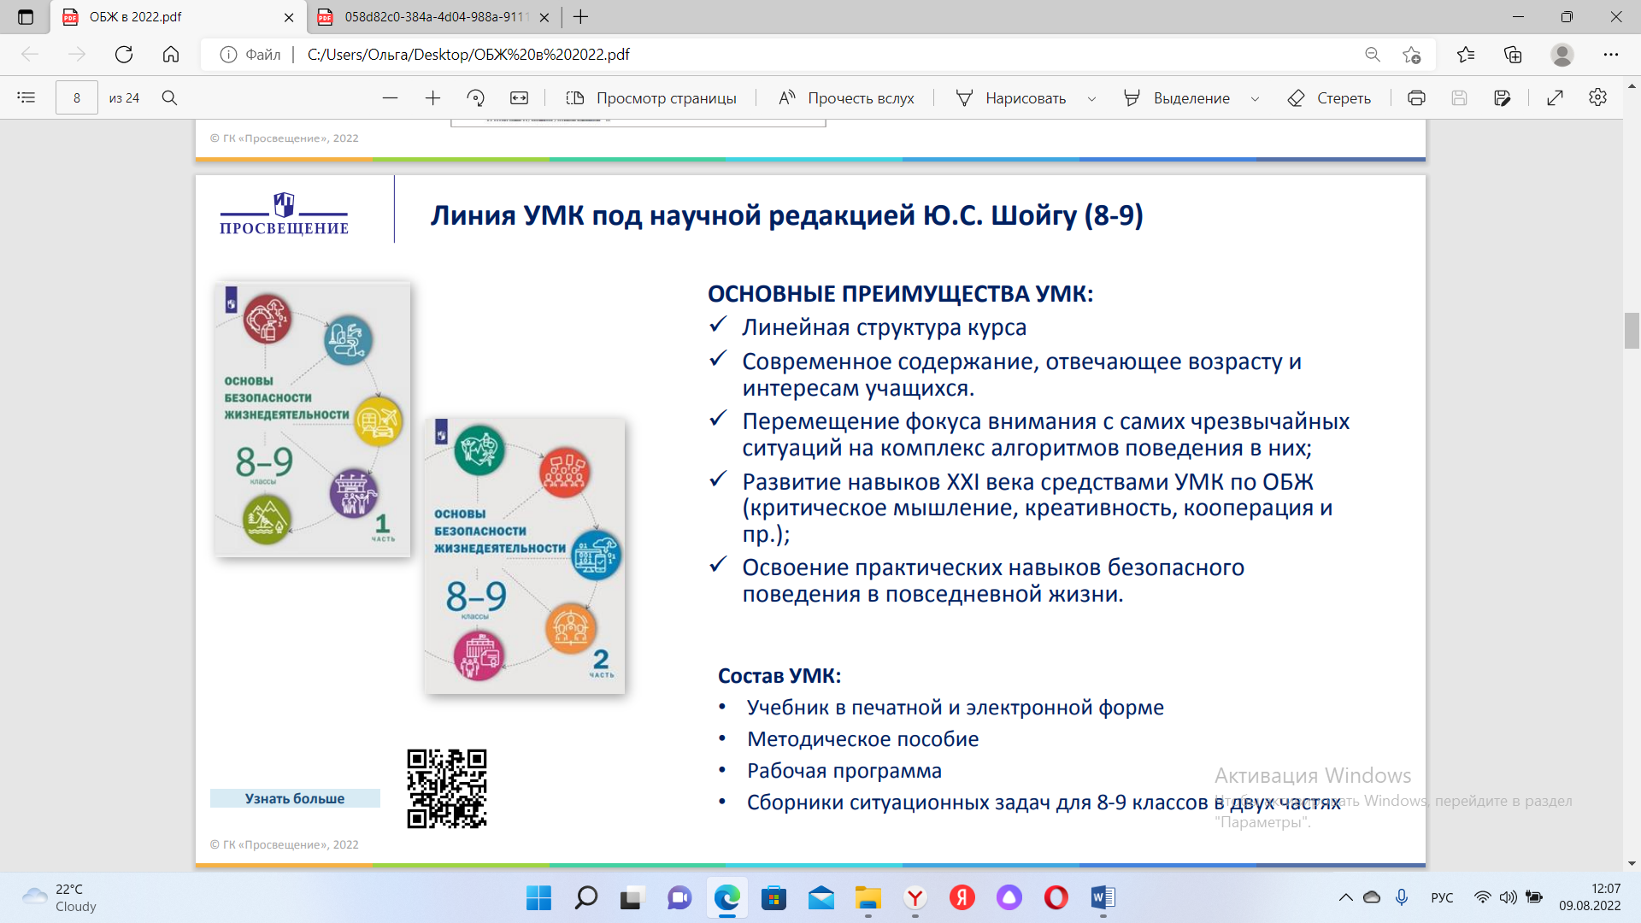

УМК под редакцией С.В.Ким, В.А. Горский (10-11 классы)
Основные преимущества УМК:
- принцип «минимакса»: повторения, обобщения и систематизации знаний всех предметов;
- модульный способ структурирования информации;
- практические занятия;
- самопроверка готовности учащихся (теория и практика).
Организация вправе самостоятельно определять последовательность тематических линий учебного предмета ОБЖ и количество часов для их освоения.
Действующий федеральный перечень учебников (утверждён Приказом Минпросвещения РФ № 254 от 20.05.2020) не содержит учебников, прошедших экспертизу на соответствие требованиям обновлённых ФГОС.

Ким С.В.,  Горский В.А. | 10-11 | Общество с ограниченной ответственностью Издательский центр "ВЕНТАНА-ГРАФ"; Акционерное общество "Издательство "Просвещение" |  | от 20 мая 2020 года N 254
Аюбов Э.Н.,  Прищепов Д.З.,  Муркова M.B.,  Тараканов А.Ю. | 10 | Общество с ограниченной ответственностью "Русское слово - учебник" | Медведев B.В.,  Кардаков О.Ю.,  Волынец А.Н.,  Карьёнов C.Р. | До 28 июня 2025 года
Аюбов Э.Н.,  Прищепов Д.З.,  Муркова М.В.,  Тараканов А.Ю. | 11 | Общество с ограниченной ответственностью "Русское слово - учебник" | Медведев B.В.,  Кардаков О.Ю.,  Волынец А.Н.,  Карьёнов C.Р. | До 28 июня 2025 года

Линия УМК «Основы безопасности жизнедеятельности. Д.П. Рудаков и другие. Под научной редакцией Ю.С. Шойгу. 8-9 классы. В двух частях - № ФПУ 1.1.2.8.2.1.1.
Основной фокус сконцентрирован на комплексе алгоритмов поведения в чрезвычайных ситуациях. Учебник выходит в двух частях.
Эксперты отметили в данной линейке УМК:
- Современное содержание,
- Модульный принцип построения материала.
- Ритмичность текстового и иллюстративного материала, использование инфографики для организации смены восприятия информации,
- Система рубрикации для деления текста на смысловые единицы,
- Система ссылок через QR-коды на дополнительные материалы,
- Межпредметные связи с другими школьными предметами (физика, география, литература, изобразительное искусство, историей и др.).
Линия УМК «ОБЖ Б.О. Хренников, Н.В. Гололобов и др. Под редакцией С.Н. Егорова. 5-9 классы».
По ФПУ:
1.1.2.8.2.2.1 Основы безопасности жизнедеятельности 5 класс. Хренников Б.О., Гололобов Н.В., Льняная Л.И., Маслов М.В.; под редакцией Егорова С.Н. АО «Издательство «Просвещение»».
1.1.2.8.2.2.2 Основы безопасности жизнедеятельности 6 класс. Хренников Б.О., Гололобов Н.В., Льняная Л.И., Маслов М.В.; под редакцией Егорова С.Н. АО «Издательство «Просвещение»».
1.1.2.8.2.2.3 Основы безопасности жизнедеятельности 7 класс. Хренников Б.О., Гололобов Н.В., Льняная Л.И., Маслов М.В.; под редакцией Егорова С.Н. АО «Издательство «Просвещение»».
1.1.2.8.2.2.4 Основы безопасности жизнедеятельности 8 класс. Хренников Б.О., Гололобов Н.В., Льняная Л.И., Маслов М.В.; под редакцией Егорова С.Н. АО «Издательство «Просвещение»».
1.1.2.8.2.2.5 Основы безопасности жизнедеятельности 9 класс. Хренников Б.О., Гололобов Н.В., Льняная Л.И., Маслов М.В.; под редакцией Егорова С.Н. АО «Издательство «Просвещение»».
Эта линия УМК является сочетание новых и традиционных подходов к изучению комплексной безопасности личности, общества, государства.
Эксперты отметили, что новая линейка УМК позволяет:
• обеспечить полное изучение учебного предмета, создана с учётом современных вызовов в области противодействия угрозам жизни и здоровью человека,
• использовать новые и традиционные подходы к изучению комплексной безопасности личности, общества и государства в различных сферах,
• обратить особое внимание на антиэкстремистскую и антитеррористическую безопасность,
• получить навыки и знания предвидеть опасность, как, по возможности, её избежать и как при необходимости грамотно действовать.
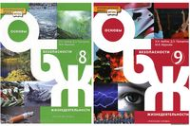
В федеральном перечне учебников появилась ранее известная линия УМК «Основы безопасности жизнедеятельности. Аюбов Э.Н., Прицепов Д.З., Муркова М.В., Невелёва С.В.» издательства «Русское слово-учебник» от авторского коллектива Всероссийского научно-исследовательского института по проблемам гражданской обороны и чрезвычайных ситуаций МЧС России в соответствии с ФГОС. Отмечу, что от данной линейки оставили 8-9 классы и 10-11 классы.
По ФПУ:
1.1.2.8.2.3.1 Основы безопасности жизнедеятельности 8 класс. Аюбов Э.Н., Прицепов Д.З., Муркова М.В., Невелёва С.В.; ООО «Русское слово – учебник».
1.1.2.8.2.3.2 Основы безопасности жизнедеятельности 9 класс. Аюбов Э.Н., Прицепов Д.З., Муркова М.В., Норсеева М.Е..; ООО «Русское слово – учебник».
Основной акцент сделан на изучение причин и последствий чрезвычайных ситуаций техногенного характера, а также правильных действий при их возникновении, представлены вопросы обеспечения экологической безопасности, защиты от опасных социальных явлений (терроризм, криминальные проявления), продолжена работа по формированию компетенций здорового образа жизни, навыков первой помощи при травмах различного характера.

Для 10-11 классов из всех линий, пока осталась только УМК от «Русское слово - учебник».
1.1.3.6.3.2.1 Основы безопасности жизнедеятельности 10 класс. Аюбов Э.Н., Прицепов Д.З., Муркова М.В., Тараканов А.Ю.; ООО «Русское слово – учебник».
1.1.3.6.3.2.2 Основы безопасности жизнедеятельности 11 класс. Аюбов Э.Н., Прицепов Д.З., Муркова М.В., Тараканов А.Ю.; ООО «Русское слово – учебник».
Учебник разработан всё тем же авторским коллективом Всероссийского научно-исследовательского института по проблемам гражданской обороны и чрезвычайных ситуаций МЧС России на основании требований ФГОС и Примерной основной образовательной программы среднего общего образования и нацелен на формирование компетенций в области культуры безопасности жизнедеятельности. Учебник предназначен для общеобразовательных организаций.
Начинаем переходить на новые линии УМК и дорабатываем с тем, что имеем в допустимых временных рамках для старых УМК.

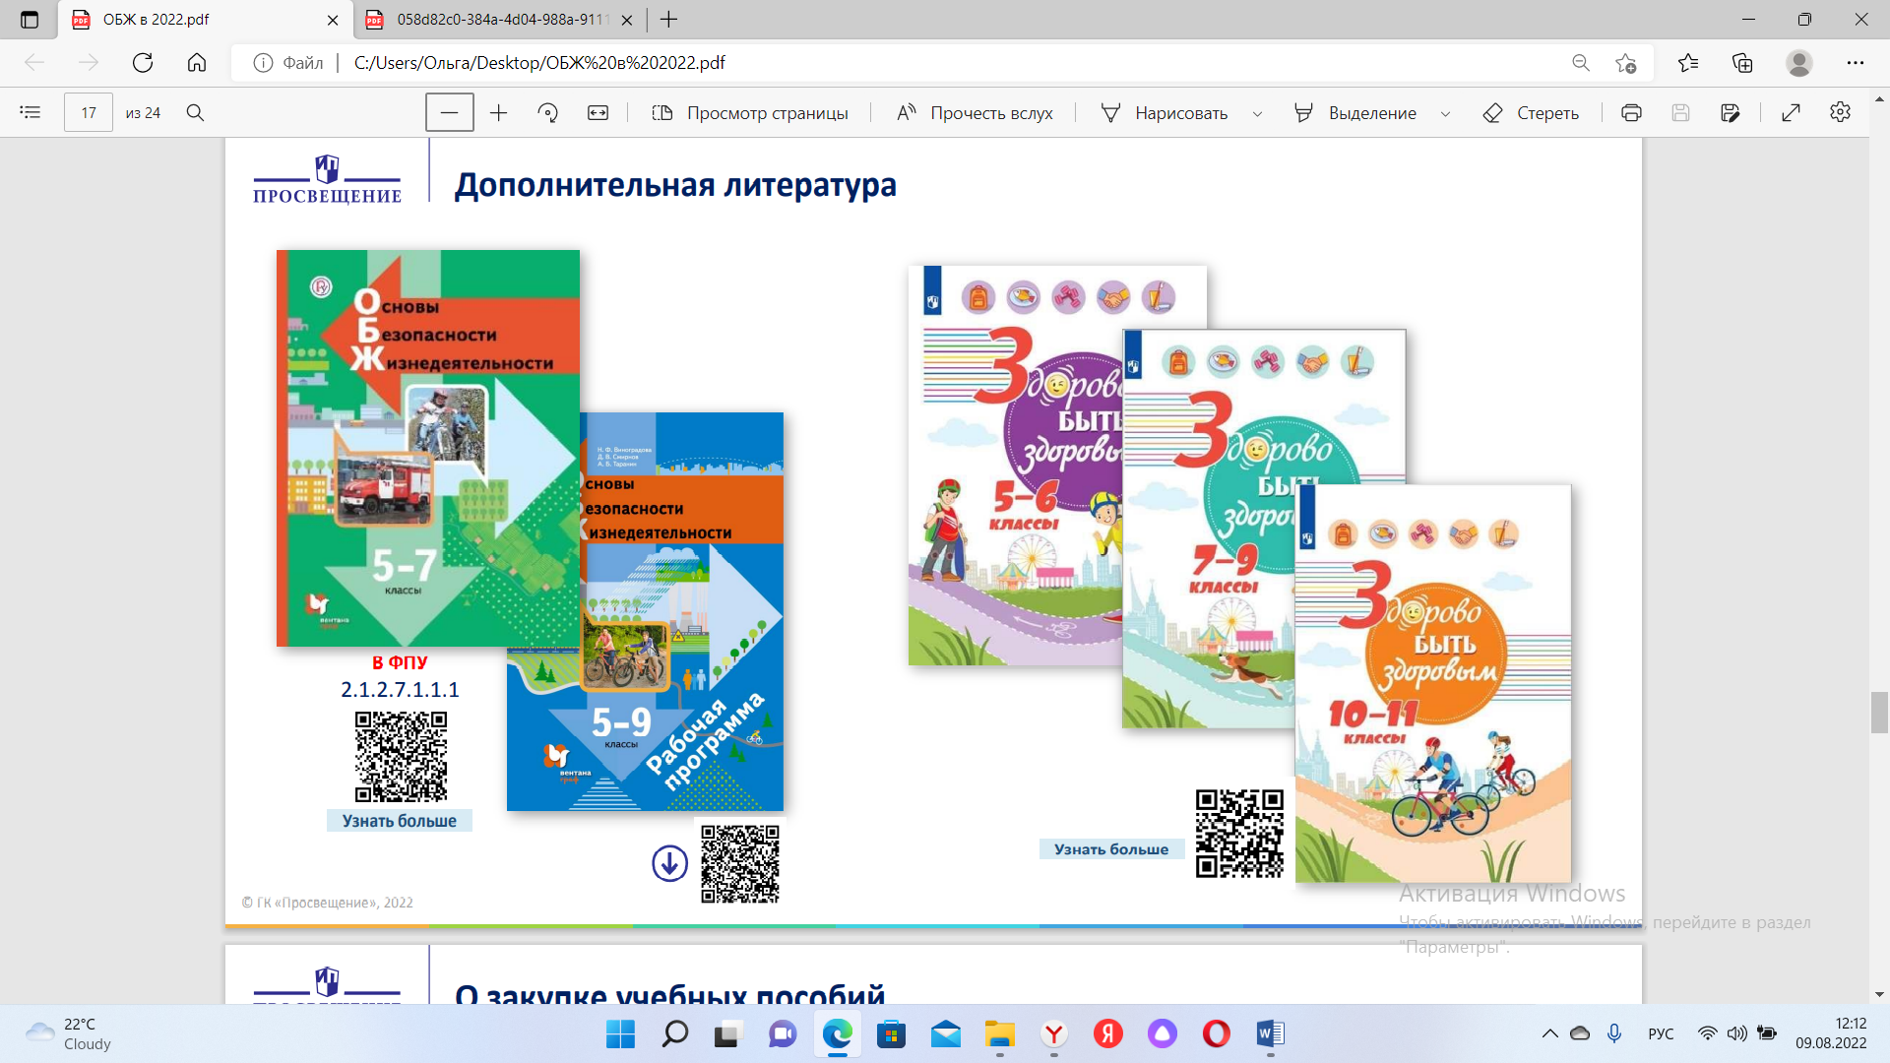

ПРИОРИТЕТНЫЕ НАПРАВЛЕНИЯ РАБОТЫ МЕТОДИЧЕСКОГО ОБЪЕДИНЕНИЯ УЧИТЕЛЕЙ ОБЖ В 2022/2023 УЧЕБНОМ ГОДУ:
1. Изыскать возможность для преподавания учебного предмета «ОБЖ» в 5–7 классах, что создаст непрерывный процесс в обучении, обеспечит возможность участия всех возрастных групп (младшая, средняя, старшая) во Всероссийской олимпиаде школьников по «ОБЖ».
2. Для проведения муниципального этапа Всероссийской олимпиады школьников по «ОБЖ» определить опорные школы, которые укомплектовать необходимым учебным оборудованием с учетом опыта проведения муниципального и регионального этапов прошлых лет.
3. Для более углубленного изучения вопросов личной и общественной безопасности, приобретения практических навыков по предупреждению и ликвидации последствий ЧС целесообразно выделять не менее 2 часов в неделю во внеурочной деятельности в 5–9 классах, в 10–11 классах — за счет дополнительного образования (кружковой работы).
4. В рамках Всероссийских открытых уроков «Основы безопасности жизнедеятельности», «Школа безопасности», проводимых на всех уровнях, организовать апробацию основных положений Концепции.
5. Способствовать развитию в образовательных организациях Всероссийского детско-юношеского военно-патриотического общественного движения «ЮНАРМИЯ».

Особенности организации работы с одарёнными и талантливыми детьми
Формы работы с одарёнными детьми:
- Индивидуальный подход на уроках, использование в практике элементов дифференцированного обучения, проведение нестандартных форм уроков.
- Дополнительные занятия с одарёнными обучающимися, подготовка к олимпиадам, интеллектуальным играм, проведение дискуссий, консультаций по возникающим вопросам.
- Индивидуальные занятия с одарёнными обучающимися.
- Участие в школьных, муниципальных и региональных олимпиадах по учебному предмету «Основы безопасности жизнедеятельности».
- Конкурсы и соревнования.
- Использование современных средств информации (интернет-ресурсов, медиатеки, групп в социальных сетях с контентом по безопасности и военно-патриотическому направлению).
Работа учителя должна обеспечивать плановость, систематичность процесса обучения одарённых, а также просто способных детей.
Всероссийская олимпиада является ведущим звеном в системе работы с одарёнными детьми.
Для успешной работы с данной категорией школьников педагоги должны знать:
- организацию олимпиадного движения и нормативно-правовое обеспечение проведения олимпиад;
- требования к разработке олимпиадных заданий;
- организационно-методические основы подготовки школьников к участию в предметных олимпиадах;
- психолого-педагогические основы выявления, сопровождения и развития одарённых детей.
Педагоги должны уметь:
- организовывать и проектировать систему работы с одарёнными детьми;
- уметь осуществлять индивидуальную работу педагогов-наставников и психологов.
Одной из приоритетных задач преподавателя-организатора ОБЖ и учителя ОБЖ является качественная подготовка школьников к участию в олимпиаде по основам безопасности жизнедеятельности, в том числе подготовка к участию в конкурсах и соревнованиях по тематике курса ОБЖ и военно-патриотическому воспитанию.

Система подготовки участников олимпиады по ОБЖ:
- базовая школьная подготовка по предмету;
- подготовка, полученная в рамках системы дополнительного образования (кружки, секции, в том числе центров «Точка роста»);
- самоподготовка (чтение научной и научно-популярной литературы, самостоятельное решение задач, тестов, поиск информации в интернете и т. д.);
- целенаправленная подготовка к участию в определённом этапе олимпиады по ОБЖ (такая подготовка осуществляется под руководством педагога, имеющего опыт участия в олимпиадном движении).

Типичные ошибки при оформлении учебно-методического комплекса учебного предмета «Основы безопасности жизнедеятельности»:
- используются учебники, которых нет в федеральном перечне, утверждённом Минпросвещения России;
- указаны неполные или искаженные реквизиты используемых учебников (частично указан авторский коллектив, неверно написано название издательства, неверный год выпуска учебника);
- указаны неполные или искаженные реквизиты используемых программ (частично указан авторский коллектив, неверно написано название издательства, неверный год выпуска программы);
- несоответствие программы и учебника - указаны учебник федерального перечня, однако разработанная программа изучения предмета ОБЖ ему не соответствует.

Кабинет и материально техническое оснащение предмета ОБЖ
Кабинет ОБЖ предназначен для проведения теоретических и практических занятий с учащимися по программе курса ОБЖ, а также для проведения кружковой работы во внеурочное время и самостоятельной подготовки. Важно иметь примыкающее к нему помещение для хранения имущества – лаборантскую комнату.
Кабинет ОБЖ оборудуется в просторном светлом помещении. Он оснащается следующим имуществом:
Рекомендуемые нормативы материально-технического оснащения образовательных учреждений для обучения граждан начальным знаниям в области обороны и их подготовки по основам военной службы: https://base.garant.ru/198025/10ed0f917186039eb157d3ba4f962ee5/
Перечень средств обучения и воспитания, необходимых для реализации образовательных программ начального общего, основного общего и среднего общего образования, утверждённый Приказом Министерства просвещения Российской Федерации от 03.09.2019 № 465 «Об утверждении перечня средств обучения и воспитания, необходимых для реализации образовательных программ начального общего, основного общего и среднего общего образования, соответствующих современным условиям обучения, необходимого при оснащении общеобразовательных организаций в целях реализации мероприятий по содействию созданию в субъектах Российской Федерации (исходя из прогнозируемой потребности) новых мест в общеобразовательных организациях, критериев его формирования и требований к функциональному оснащению, а также норматива стоимости оснащения одного места обучающегося указанными средствами обучения и воспитания» - подраздел 23. https://edusovetsk39.com.ru/dokumenty/465_03092019.pdf

Нормативные документы, регламентирующие деятельность учителя ОБЖ и преподавателя-организатора ОБЖ

Обращаем внимание на утверждение новых ФГОС основного общего образования. Новые ФГОС утверждены:
- приказом Минпросвещения России от 31.05.2021 г. № 286 «Об утверждении федерального государственного образовательного стандарта начального общего образования»;
- приказом Минпросвещения России от 31.05.2021 г. № 287 «Об утверждении федерального государственного образовательного стандарта основного общего образования».
Федеральный уровень:
- Приказ Министерства образования и науки Российской Федерации от 17.12.2010 г. № 1897 (в ред. от 11.12.2020 г.) «Об утверждении федерального государственного образовательного стандарта основного общего образования»;
- Приказ Министерства образования и науки Российской Федерации от 17.05.2012 г. № 413 (в ред. от 11.12.2020 г.) «Об утверждении федерального государственного образовательного стандарта среднего общего образования»;
- «Концепция преподавания учебного предмета «Основы безопасности жизнедеятельности» в образовательных организациях Российской Федерации, реализующих основные общеобразовательные программы» (утверждена Решением Коллегии Министерства просвещения Российской Федерации, протокол от 24.12.2018 г. № ПК-1вн
(https://docs.edu.gov.ru/document/9906056a57059c4266eaa78bff1f0bbe/download/719/);
- Федеральный закон от 21.11. 2011 г. № 323-ФЗ «Об основах охраны здоровья граждан в Российской Федерации» (с изменениями и дополнениями);
- Федеральный закон от 29.12. 2010 г. № 436-ФЗ «О защите детей от информации, причиняющей вред их здоровью и развитию» (с изменениями и дополнениями);
- Федеральный закон от 27.07. 2006 г. № 149-ФЗ «Об информации, информационных технологиях и о защите информации» (с изменениями и дополнениями);
- Распоряжение Правительства РФ от 12.11.2020 г. № 2945-Р «Об утверждении плана мероприятий по реализации в 2021–2025 годах Стратегии развития воспитания в Российской Федерации на период до 2025 года»;
- Распоряжение Правительства РФ от 03.02.2010 г. № 134-р «О Концепции федеральной системы подготовки граждан Российской Федерации к военной службе на период до 2024 года» (с изменениями и дополнениями);
- Распоряжение Правительства РФ от 03.02.2010 № 134-р (ред. от 30.10.2021) «О Концепции федеральной системы подготовки граждан Российской Федерации к военной службе на период до 2030 года»;
- Распоряжение Правительства РФ от 02 декабря 2015 г. № 2471-р «Об утверждении Концепции информационной безопасности детей»;
- Распоряжение Правительства РФ от 8 января 2018 г. № 1-р «Об утверждении Стратегии безопасности дорожного движения в Российской Федерации на 2018–2024 годы»;
- Указ Президента РФ от 11 января 2018 г. № 12 «Об утверждении Основ государственной политики Российской Федерации в области защиты населения и территорий от чрезвычайных ситуаций на период до 2030 года»;
- Указ Президента РФ от 16 октября 2019 г. № 501 «О Стратегии в области развития гражданской обороны, защиты населения и территорий от чрезвычайных ситуаций, обеспечения пожарной безопасности и безопасности людей на водных объектах на период до 2030 года»;
- «Концепция противодействия терроризму в Российской Федерации» (утверждена Президентом РФ 05 октября 2009 года);
- Приказ Министерства образования и науки РФ от 03 ноября 2015 г. № 1293 «Об организации работы в Министерстве образования и науки Российской Федерации по обеспечению условий для формирования у детей и молодежи гражданской позиции, стойкого неприятия идей экстремистской и террористической направленности» (с изменениями и дополнениями);
- Приказ Министра обороны РФ и Министерства образования и науки РФ от 24 февраля 2010 г. № 96/134 «Об утверждении Инструкции об организации обучения граждан Российской Федерации начальным знаниям в области обороны и их подготовки по основам военной службы в образовательных учреждениях среднего (полного) общего образования, образовательных учреждениях начального профессионального и среднего профессионального образования и учебных пунктах»;
- Приказ Министерства просвещения РФ № 766 от 23 декабря 2020 г. «О внесении изменений в федеральный перечень учебников, допущенных к использованию при реализации имеющих государственную аккредитацию образовательных программ начального общего, основного общего, среднего общего образования организациями, осуществляющими образовательную деятельность, утвержденный приказом Министерства просвещения Российской Федерации от 20 мая 2020 г. № 254»;
- Постановление Правительства РФ от 31 декабря 1999 г. № 1441 «Об утверждении Положения о подготовке граждан Российской Федерации к военной службе» (с изменениями и дополнениями);
- Письмо Министерства образования и науки РФ от 5 сентября 2011 г. № МД-1197/06 «О Концепции профилактики употребления психоактивных веществ в образовательной среде»;
- Решением федерального учебно-методического объединения по общему образованию одобрена примерная основная образовательная программа «Основы безопасности жизнедеятельности» для (5-9 классов образовательных организаций), протокол 4/21 от 28.09.2021 г.
- Решением федерального учебно-методического объединения по общему образованию одобрена примерная основная образовательная программа «Основы безопасности жизнедеятельности» для (8–9 классов образовательных организаций), протокол 3/21 от 27.09.2021 г.
- Решением федерального учебно-методического объединения по общему образованию одобрена «Примерная основная образовательная программа основного общего образования», протокол 1/22 от 18.03.2022 г.
https://mosmetod.ru/files/ОБЖ/ПООП_от_18_марта_2022.pdf
- Приказ Министерства труда и социальной защиты Российской Федерации от 29.10.2021 № 776н "Об утверждении Примерного положения о системе управления охраной труда" (Зарегистрирован 14.12.2021 № 66318); http://publication.pravo.gov.ru/Document/View/0001202112140052
- Постановление Главного государственного санитарного врача РФ от 28.09.2020 г. № 28 «Об утверждении санитарных правил СП 2.4. 3648-20 «Санитарно-эпидемиологические требования к организациям воспитания и обучения, отдыха и оздоровления детей и молодежи» https://fgosreestr.ru/uploads/files/09ca627f98c923f9d3b5b787b7fd885b.pdf ;
- «МР 2.4.0242-21. 2.4. Гигиена детей и подростков. Методические рекомендации по обеспечению санитарно-эпидемиологических требований к организациям воспитания и обучения, отдыха и оздоровления детей и молодёжи. Методические рекомендации» (утв. Главным государственным санитарным врачом РФ 17.05.2021 г.). https://legalacts.ru/doc/mr-240242-21-24-gigiena-detei-i-podrostkov-metodicheskie-rekomendatsii/

Для методического обеспечения предмета «Основы безопасности жизнедеятельности» и реализации внеурочной деятельности рекомендуем использовать следующие пособия и методические рекомендации:
    - «Методические рекомендации по обучению в области гражданской обороны, предупреждения и ликвидации чрезвычайных ситуаций и пожарной безопасности» (утв. МЧС России 30.06. 2014 г.).
    - Инструктивные и методические материалы для субъектов образовательной деятельности (обучающихся, родителей и педагогов) по профилактике и выявлению проявлений экстремизма в детской, подростковой и молодёжной среде с 1 февраля 2017 года / автор-составитель М. В. Власов (письмо БУ ОО ДПО «Институт развития образования» от 14 декабря 2016 г. № 7868-7894).
    - Байбородова Л. В. Внеурочная деятельность школьников в разновозрастных группах. – М.: Просвещение, 2014.
    - Виноградова Н. Ф. Основы безопасности жизнедеятельности: 5–6 классы: методическое пособие / Н. Ф. Виноградова, Д. В. Смирнов, Л. В. Сидоренко и др. – М.: Вентана-Граф, 2016.
    - Виноградова Н. Ф. Основы безопасности жизнедеятельности: 7–9 классы: методическое пособие / Н. Ф. Виноградова, Д. В. Смирнов. – М.: Вентана-Граф, 2019.
    - Внеурочная деятельность школьников. Методический конструктор: пособие для учителя / Д. В. Григорьев, П. В. Степанов. – М.: Просвещение, 2014.
    - Внеурочная деятельность. Примерный план внеурочной деятельности в основной школе: пособие для учителей общеобразовательных организаций / П. В. Степанов, Д. В. Григорьев. – М.: Просвещение, 2014.
    - Как разработать программу внеурочной деятельности и дополнительного образования: методическое пособие / Е.Б. Евладова, Л.Г. Логинова. – М.: Русское слово, 2015.
    - Методика обучения и воспитания по безопасности жизнедеятельности: учебное пособие. – Москва; Берлин: Директ-Медиа, 2016.
    - Методика обучения и воспитания безопасности жизнедеятельности в образовательных организациях: учебник для вузов / Л. А. Акимова, Е.Е. Лутовина. – 2-е изд., перераб. и доп. – М.: Издательство Юрайт, 2019.
    - Моделируем внеурочную деятельность обучающихся. Методические рекомендации: пособие для учителей общеобразовательных организаций / авторы-составители: Ю. Ю. Баранова, А. В. Кисляков, М. И. Солодкова и др. – М.: Просвещение, 2013.
    - ОБЖ. Планируемые результаты. Система заданий. 5–9 классы: пособие для учителей. ФГОС / А. Т. Смирнов, М. В. Маслов, Б.О. Хренников. – М.: Просвещение, 2013.
    - Основы безопасности жизнедеятельности. Методические рекомендации по оборудованию кабинета (класса) ОБЖ в общеобразовательных учреждениях. / Н. А. Крючек, С. К. Миронов, Б. И. Мишин. – М.: Дрофа, 2007.
    - Памятка по оказанию первой помощи пострадавшим. – М.: МЧС России, 2015.
    - Тематические игры по ОБЖ: Метод. пособие для учителя. / С. В. Титов, Г. И. Шабаева. – М.: Творч. Центр Сфера, 2003.
    - Теория и методика обучения безопасности жизнедеятельности: учебное пособие. / Н. П. Абаскалова. – Новосибирск: Сиб. унив. изд-во, 2008.
    - Хромов Н. И. ОБЖ. Методика проведения практических занятий по основам военной службы. 10–11 классы. – М.: Дрофа, 2011.
    - Хромов Н. И. Основы безопасности жизнедеятельности. Проектирование образовательного процесса. – М.: Просвещение, 2014.
    - Экстренная допсихологическая помощь. Практическое пособие. – М.: МЧС России, 2012.

Дополнительная литература
- Брошюра «Безопасность детей в Интернете». Корпорация Microsoft (Microsoft Corporation), 2006. (https://www.ifap.ru/library/book099.pdf ).
- Солдатова Г., Зотова Е., Лебешева М., Шляпников В. Интернет: возможности, компетенции, безопасность. Методическое пособие для работников системы общего образования. – М.: Google, 2013. (https://www.ifap.ru/library/book548.pdf ) .
- Профилактика экстремизма и террористического поведения молодежи в интернет-пространстве: традиционные и инновационные формы : методическое пособие / авторы-составители: П. Н. Ермаков, И. В. Абакумова, А. Г. Штейнбух. – М.: Кредо, 2018.
(http://www.so.mgppu.ru/UserFiles/File/raznoe/metodicheskoe%20posobie.pdf ).
- Методические рекомендации по реализации мер, направленных на обеспечение безопасности детей в сети «Интернет»http://orel-edu.ru/wp-content/uploads/2014/02/%D0%9C%D0%B5%D1%82%D0%BE%D0%B4-%D1%80%D0%B5%D0%BA%D0%BE%D0%BC%D0%B5%D0%BD%D0%B4%D0%B0%D1%86%D0%B8%D0%B8.docx

